附件

吉林省专业技术人员继续教育
公共服务平台
操作手册

目 录
1.注册 1
2.登录 2
3.忘记密码 4
4.功能列表 5
4.1用户资料管理 6
4.2年度完成情况 7
5.继续教育 8

1.注册
打开http://139.215.200.154:9990 （吉林省专业技术人员继续教育公共服务平台），在网站首页继续教育公共服务平台登录入口窗口，点击“专技人员注册”(如果已是本系统学员，可跳过此步骤，进行步骤2即可)，选择“个人注册”，根据提示填写信息并提交注册，红色星号为必填项，如下图：
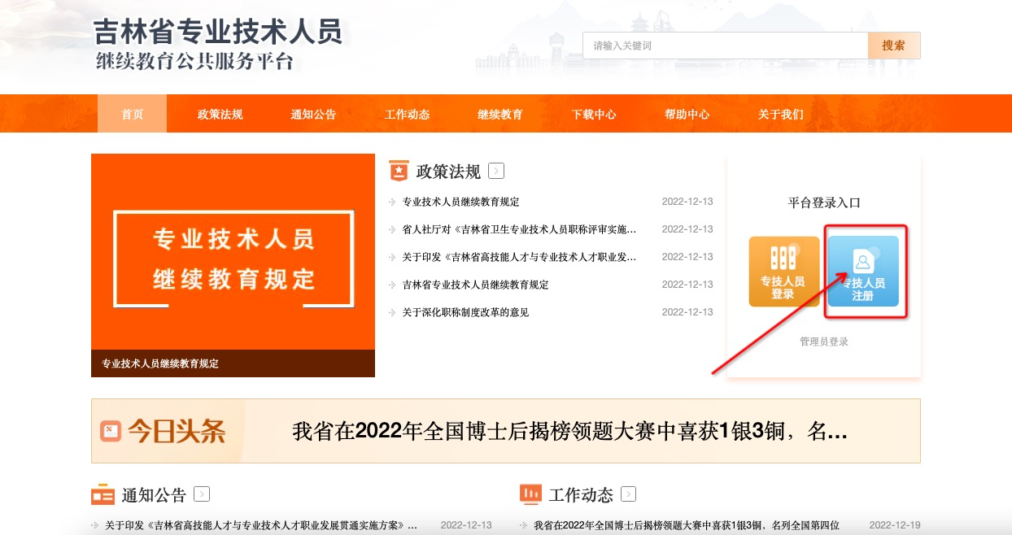
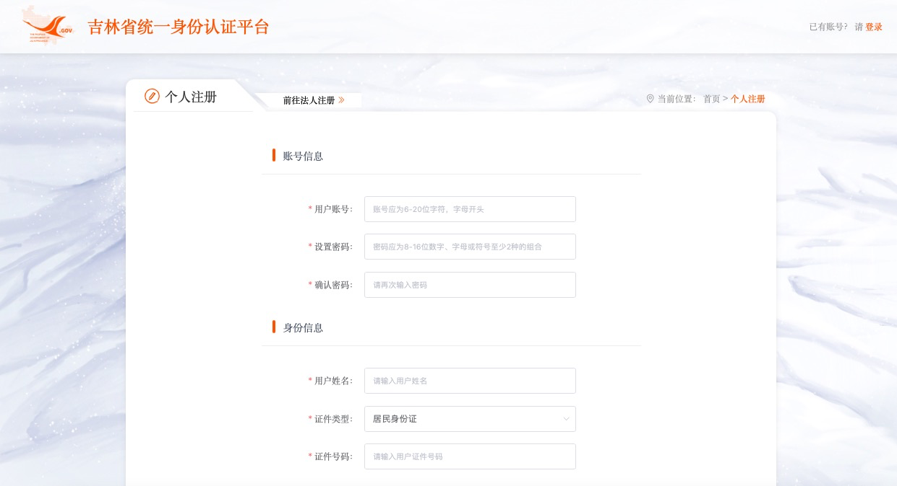

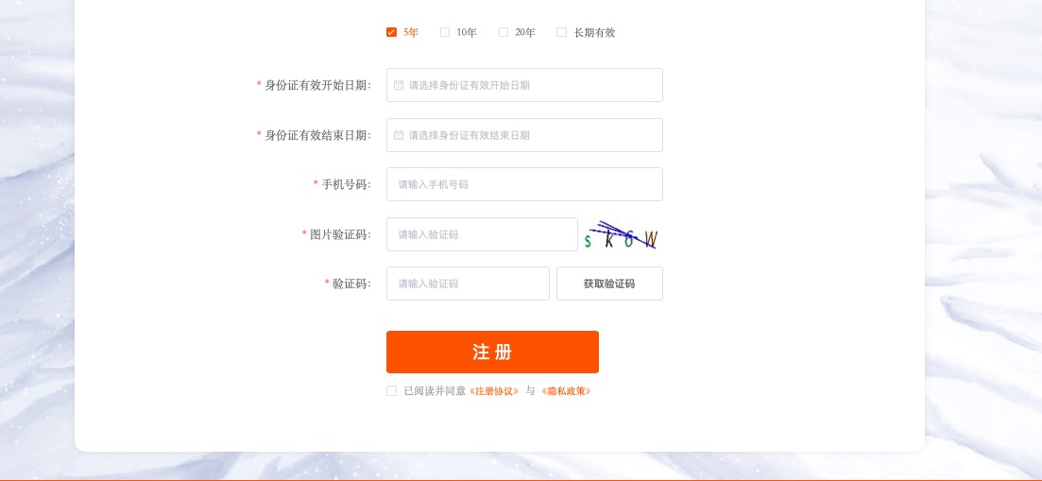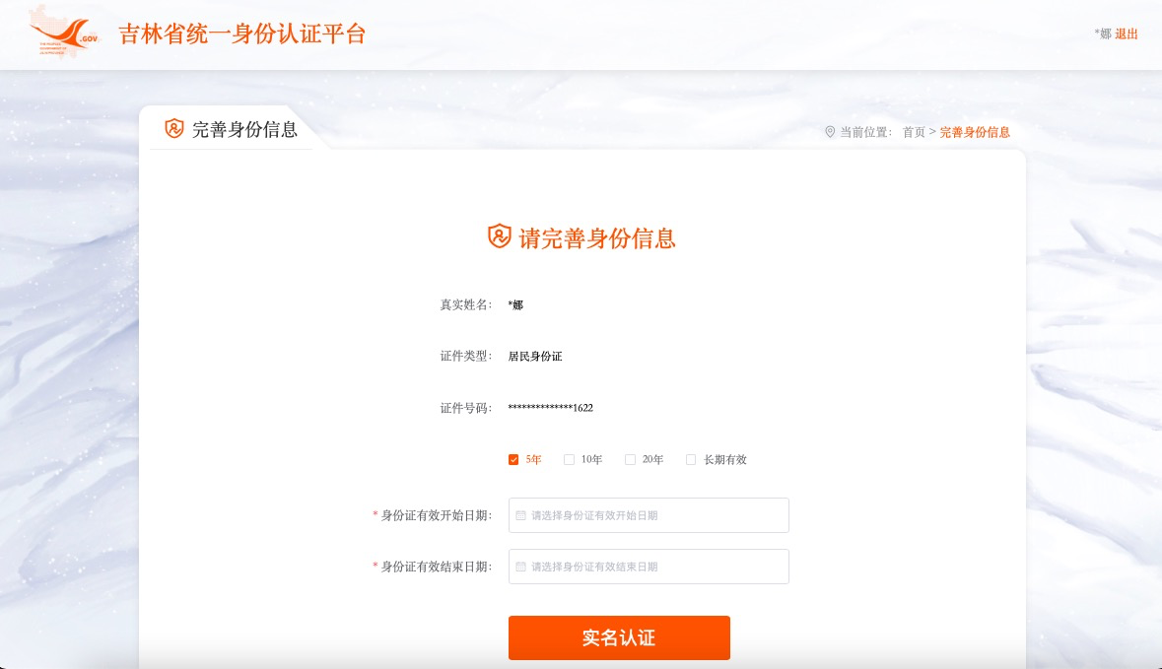

2.登录
注册成功后，可登录本系统。常见登录方法：
- 采用“吉事办”APP扫码登录
- 输入账号、密码、验证码登录
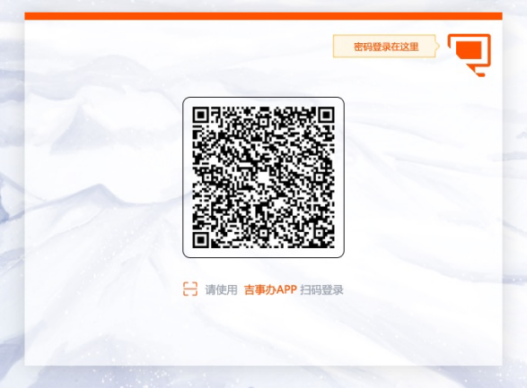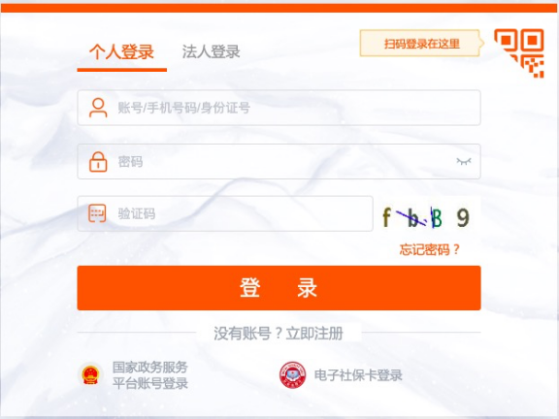

在网站首页继续教育公共服务平台登录入口窗口，选择“专技人员登录”
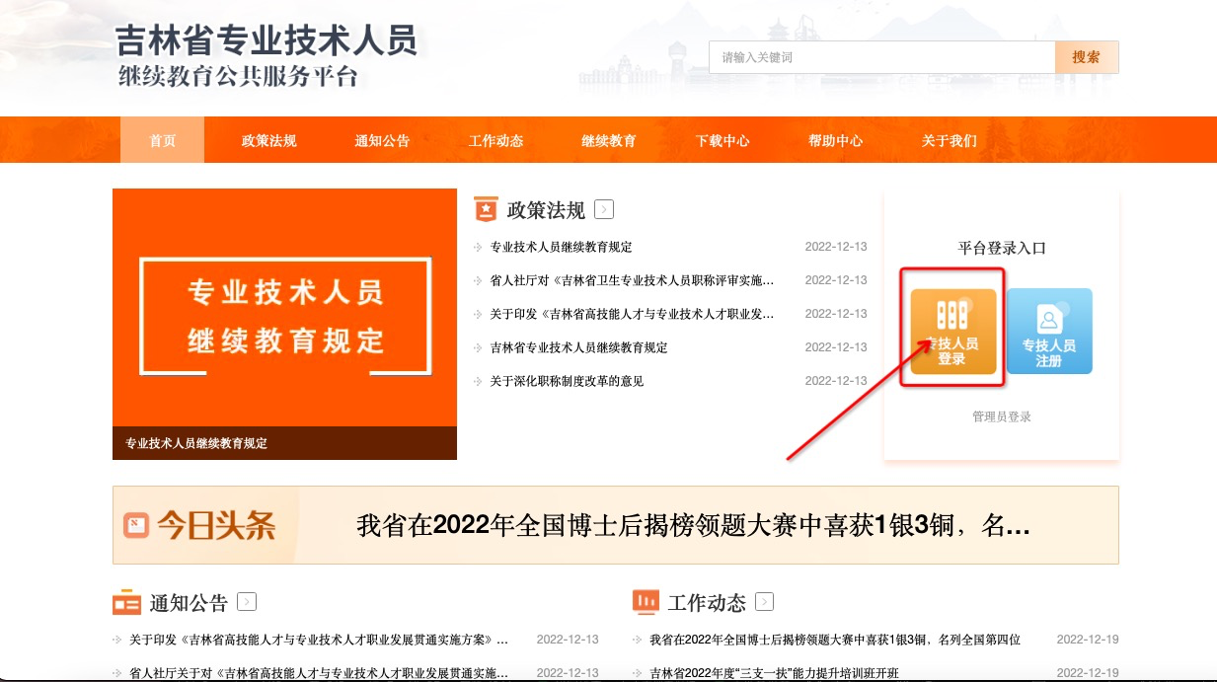

根据表单完善信息，确认信息后即可登录专技人员个人后台首页。
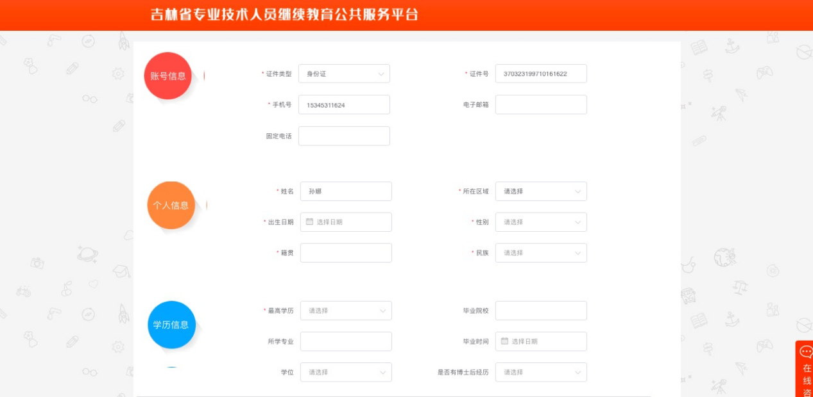
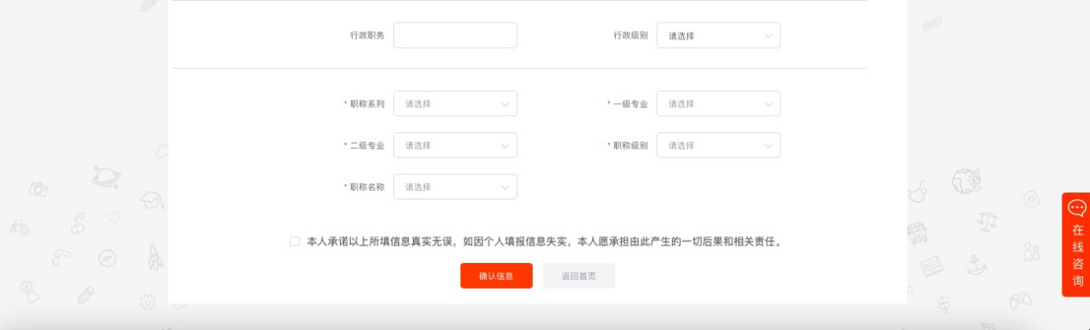
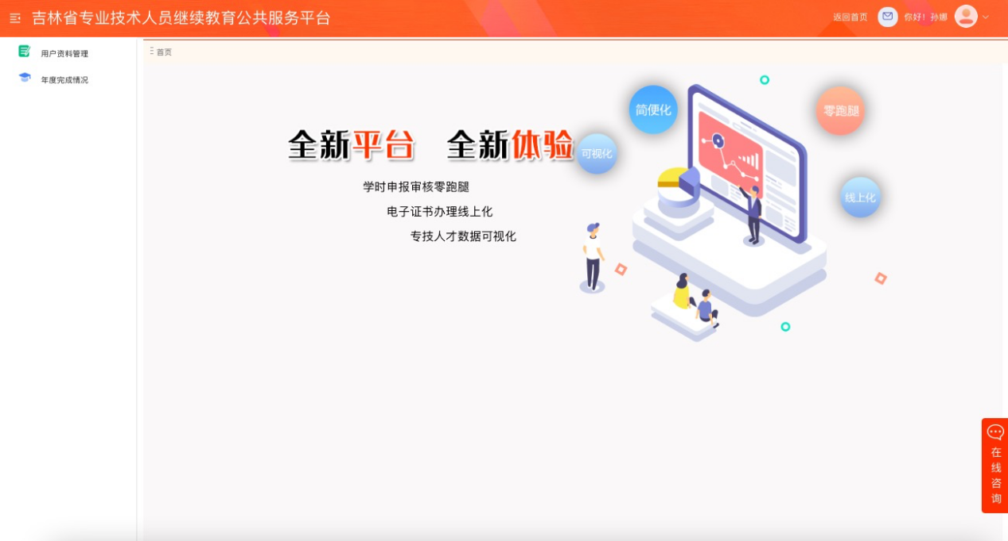

3.忘记密码
在个人登录页面点击“忘记密码”选项，根据相关指示填写内容找回即可，如下图：
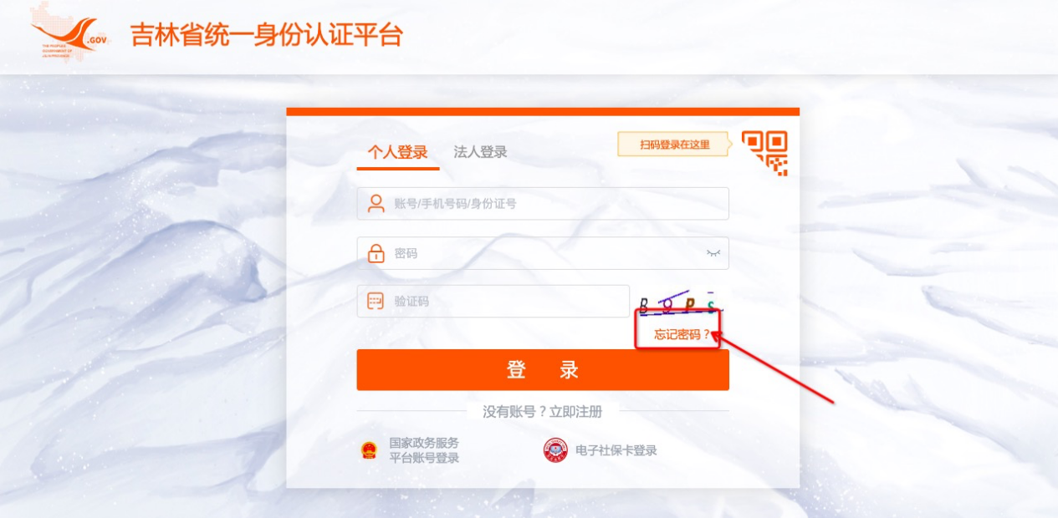
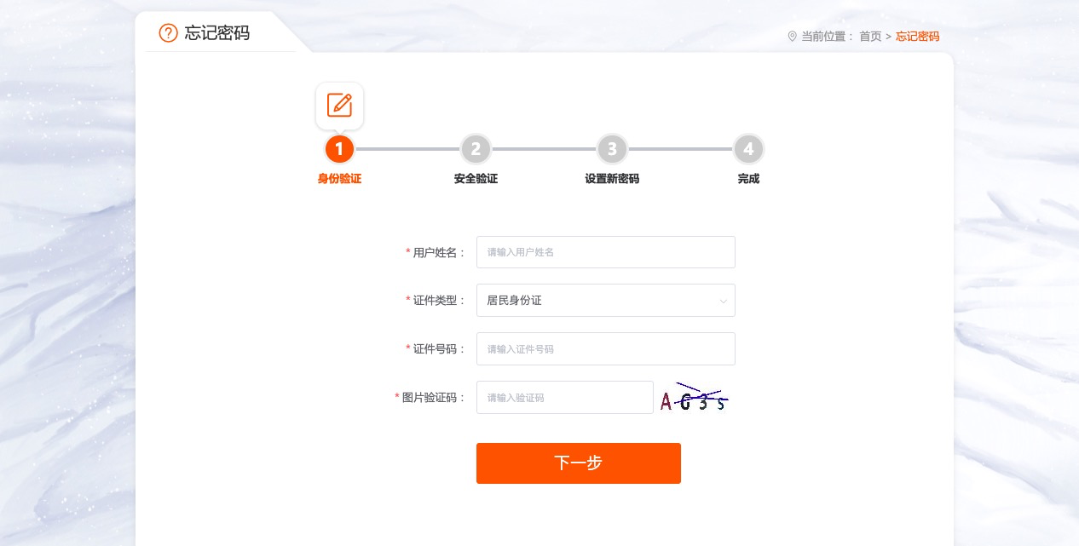

4.功能列表
用户个人后台首页主要包括用户资料管理、年度完成情况。功能列表详细如下图：
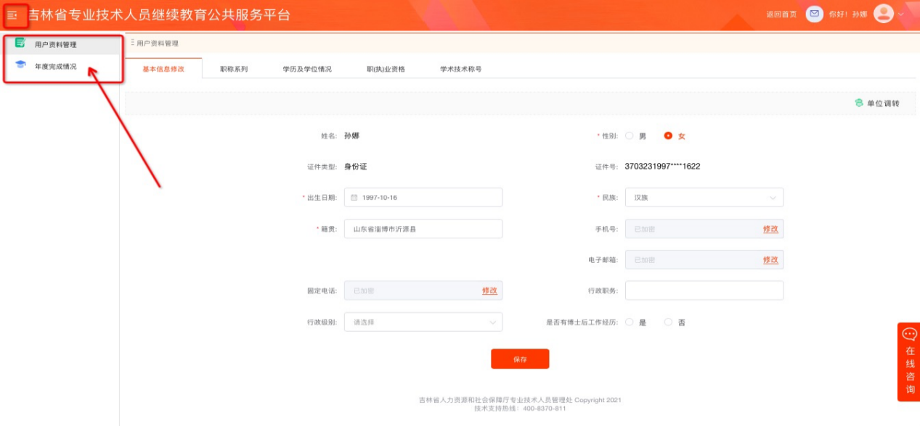

4.1用户资料管理
在用户资料管理中，用户可以对个人资料进行修改调整，修改后提交保存。
用户可以对“基本信息修改”“职称系列”“学历及学位情况”“职（执）业资格”“学术技术称号”等模块的进行信息查看、修改或新增，修改后需保存。
如下图：
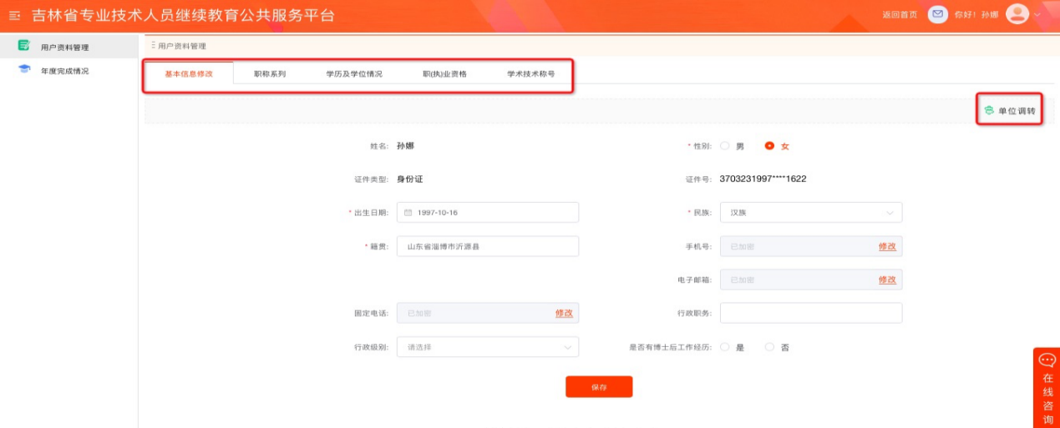
用户需要进行单位调转时，需要在“用户资料管理-基本信息管理”中，点击“单位调转”，填写相关内容提出调转申请，由调入单位进行审核，调入单位审核通过后，即单位调转成功。
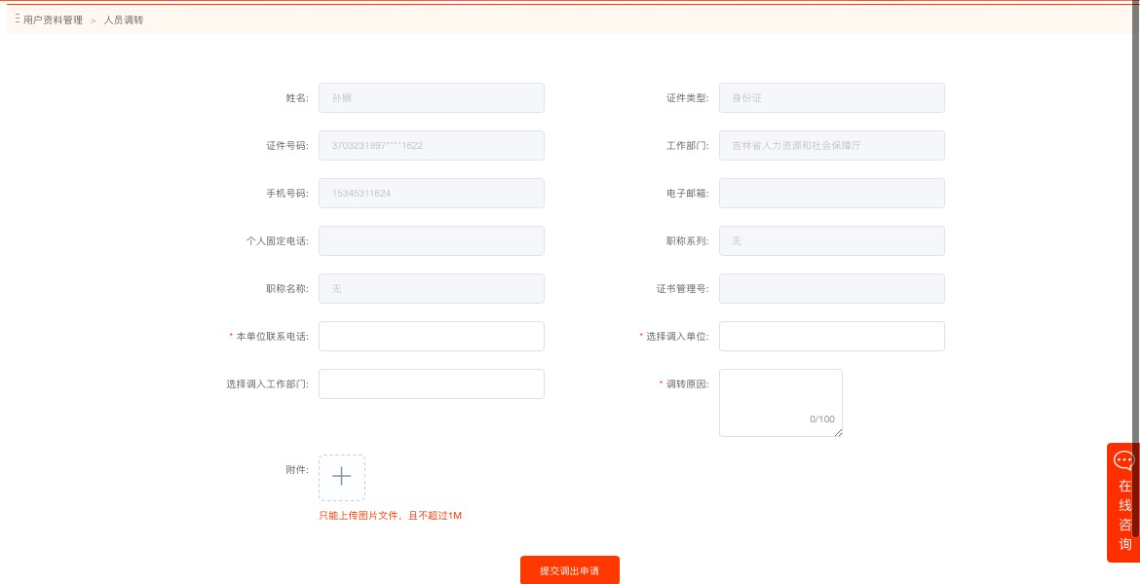

4.2年度完成情况
系统记录会显示出个人所有年份的学时完成情况，用户可在此查看继续教育学时明细情况，如下图：
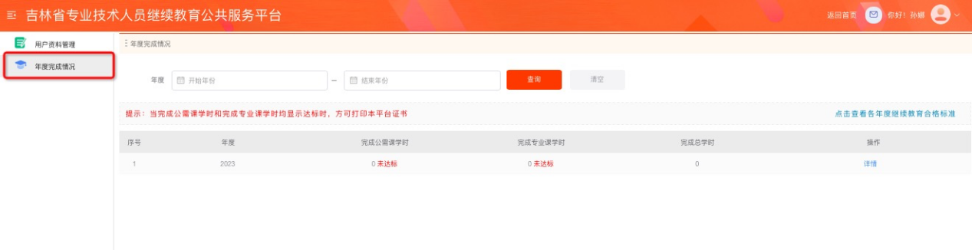
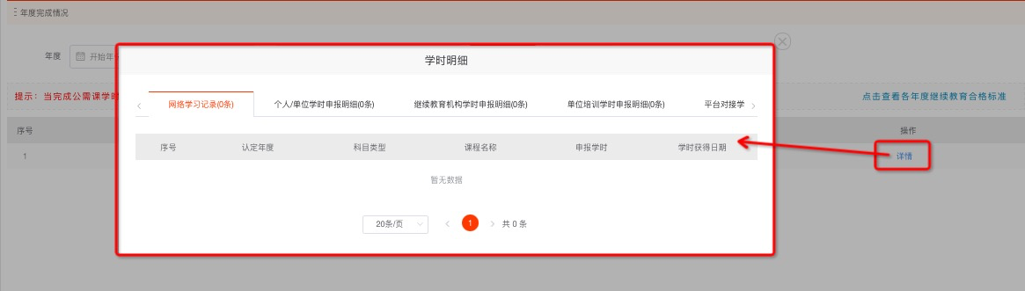

“点击查看各年度继续教育合格标准”系统会显示所有年度继续教育的合格标准学时数，用户可在此快速查看学时的合格标准，了解自己的学习任务及进度，如下图：

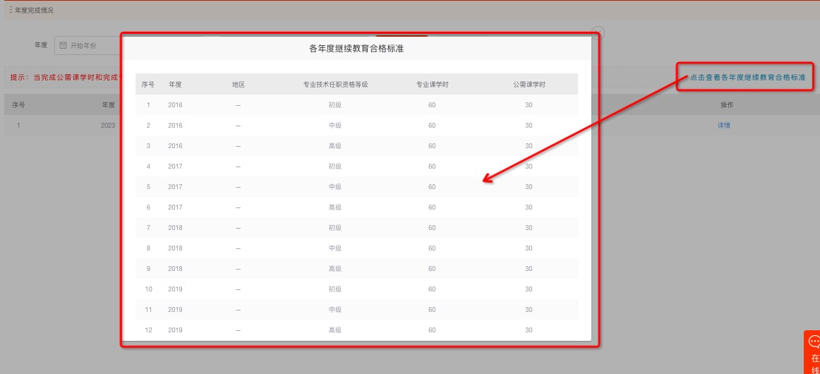

5.继续教育
登录吉林省专业技术人员继续教育公共服务平台（http://139.215.200.154:9990/）下滑至继续教育培训板块，从七家培训平台中选择一家进入并选购课程进行培训。
